

Штаб
МО ВВПОД «ЮНАРМИЯ»
Кайбицкий муниципальный район
Республики Татарстан
422330 Кайбицкий район
село Большие Кайбицы
ул. Ш. Галиева д.12
тел.8(84370)21187
эл. почта:junajaarmija@rambler.ru

Еженедельный отчет МО ВВПОД «Юнармия»
Кайбицкого муниципального района за период с 07-13.03.22.

1.Количество участников движения: 326.
2.Количество принятых юнармейцев: 0.
3.Проведенные за неделю мероприятия: 12

- МО ВВПОД «Юнармия» и газета «Кайбицкие зори».
1.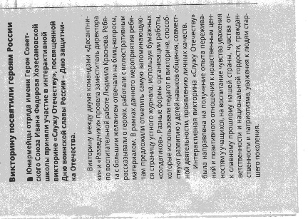
2. Юнармейцы Хозесановской школы приняли участие в интерактивной викторине «Служу Отечеству»
Юнармейцы отряда имени Героя Советского Союза Ивана Федорова Хозесановской школы приняли участие в интерактивной викторине «Служу Отечеству», посвященной Дню воинской славы России – Дню защитника Отечества.
Викторину между двумя командами «Десантники» и «Разведчики» провела заместитель директора по воспитательной работе Людмила Краснова. Ребята с большим желанием отвечали на блиц-вопросы, рассказывали о героях, работали с иллюстративным материалом. В рамках данного мероприятия ребятам предложили отметить самую запоминающуюся страницу устного журнала, используя бумажных «солдатиков». Разные формы организации работы, которые использовала педагог в викторине, способствуют развитию у детей навыков общения, совместной деятельности, проявлению личных качеств.
Интерактивная викторина «Служу Отечеству» была направлена на получение опыта переживаний и позитивного отношения к нравственным ценностям у учащихся, на воспитание чувства уважения к славному прошлому нашей страны, чувства ответственности и национальной гордости, гражданственности и патриотизма, уважения к людям старшего поколения.
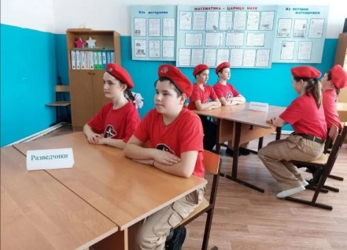
Подробнее: http://kaibicy.ru/news/novosti/yunarmeytsy-khozesanovskoy-shkoly-prinyali-uchastie-v-interaktivnoy-viktorine-sluzhu-otechestvu

- 07-08.03.22 Всероссийская юнармейская акция «Километр красоты» Instagram.
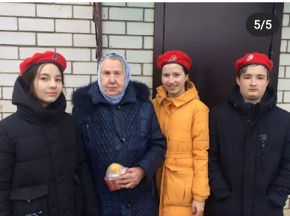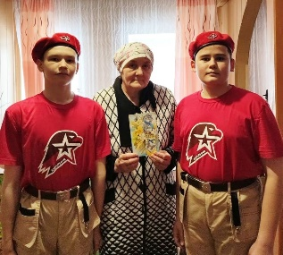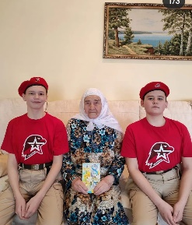
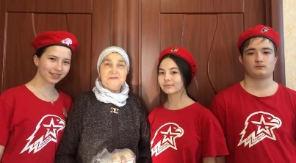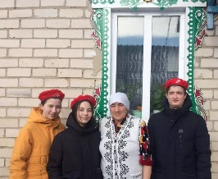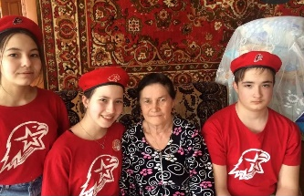
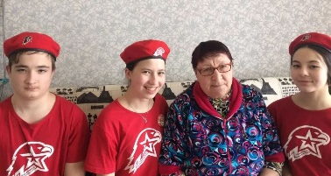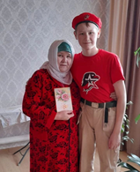

- 08.03.22 Поздравление с М/н Днем 8 марта. Instagram.
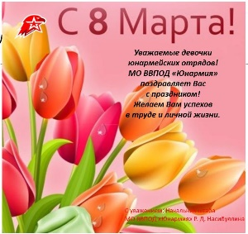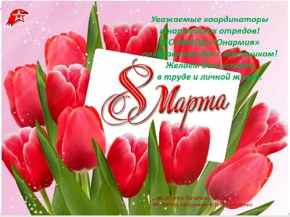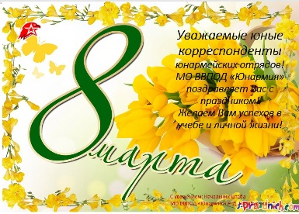

- 09.03.22 День рождения Ю. А. Гагарина. Instagram.
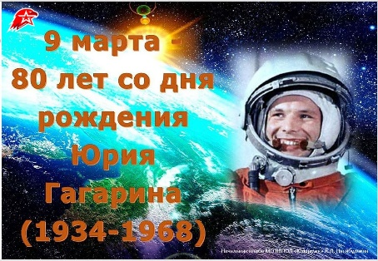

- 10.03.2022 Поздравление с Днем рождения координатора отряда имени Героя Советского Союза - Гильманова Э. Р. (10.03.1981) Instagram.
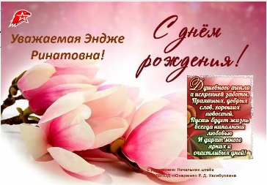

- По графику участие в мероприятиях по празднованию «Масленица».
- 05.03.22. Успехи на конкурсах. Instagram.
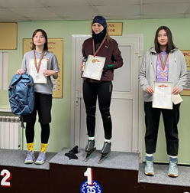
1.Соревнования по конькобежному спорту «На приз Федерации РТ». Юнармеец отряда имени кавалера ордена Красной Звезды Ф. Шафигуллина - Асия Мадаминова 2 место.
2. Юнармеец отряда «Подвиг» -Хуснутдинов Тимур, получил благодарственное письмо за сочинение «Солдатский альбом» от Всемироного конгресса татар.
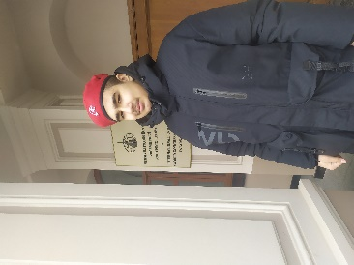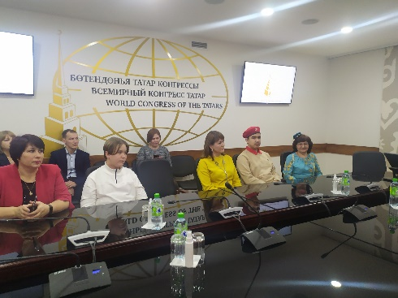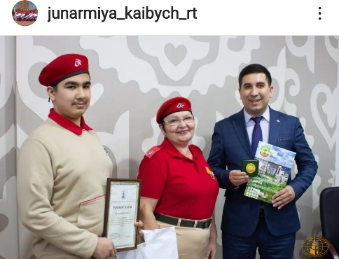
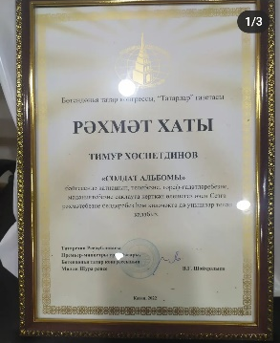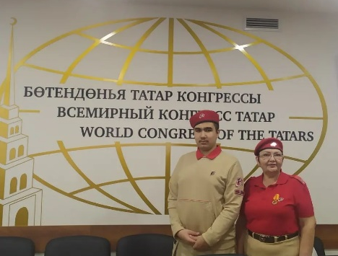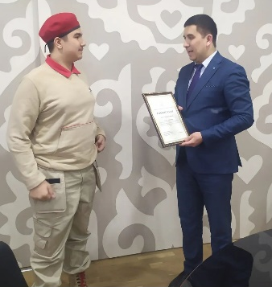
- Акция в поддержку президента и ВС РФ. Instagram.
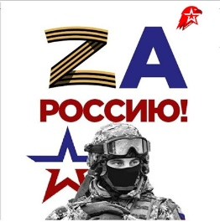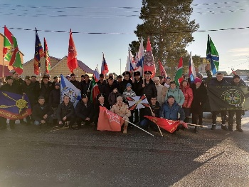
1.МО ВВПОД «Юнармия» КМР. Instagram.
2. Алексеевский район. (Для примера)
- Урок Мужества, посвященный подвигу А. Матросова в отряде имени полного кавалера орденов Славы И.П Субботина. Instagram.
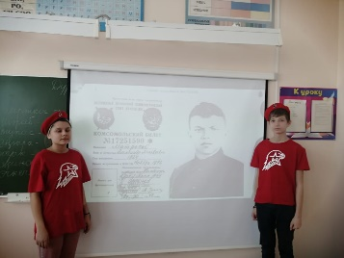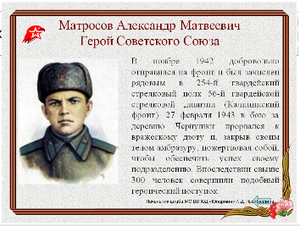

Начальник штаба местного отделения ВВПОД «Юнармия»
Р.Д. Насибуллина

